矛盾论工具化研究

矛盾论 AI Skill 设计方案
一个用于追问、识别主次矛盾并生成可视化报告的能力模块

Skill设计 | 追问系统 | 评分模型 | 报告模板

使用目的：帮助个人和团队在复杂情境中识别最能决定局面走向的矛盾，集中资源形成突破，并对次要矛盾设置监控阈值。

目录
1. Skill定位
2. 输入与输出
3. 用户交互流程
4. 追问策略
5. 主次矛盾识别模型
6. 可视化报告结构
7. 提示词与数据结构
8. 端到端示例
9. 质量评估与安全边界
10. 迭代路线

1. Skill定位
Skill名称
矛盾分析器：通过结构化追问，把用户描述的冲突现状转化为主次矛盾判断、解决重点和可执行报告。
项目 | 设计
目标用户 | 创始人、管理者、产品负责人、职场个体、关系与生活问题的复盘者。
触发场景 | 用户表达“卡住了、冲突很多、资源有限、优先级混乱、想找关键问题”。
核心价值 | 从混乱叙述中提取目标、阶段、矛盾关系、主次排序和突破动作。
最终产物 | 一页可视化分析报告，包含主要矛盾、次要矛盾、暂缓依据、行动计划、监控指标。
设计原则 | 先追问，后判断；先目标，后矛盾；先证据，后结论；先主线，后支线。

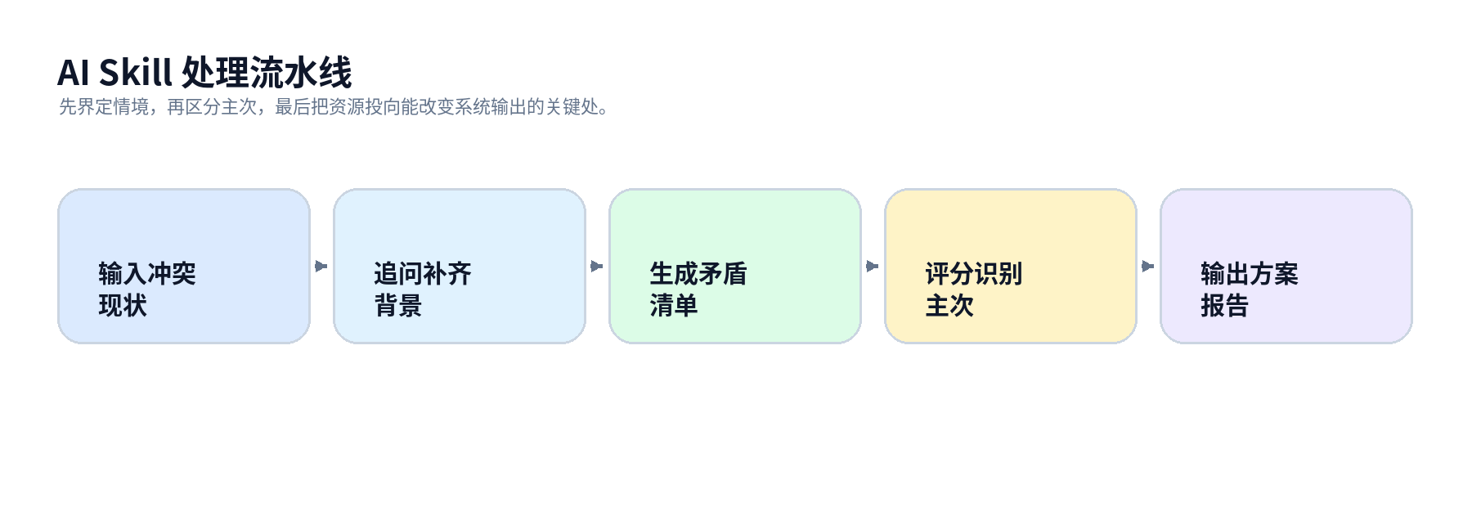
图：AI Skill 从用户输入到报告输出的处理流水线。

2. 输入与输出

2.1 输入类型
输入项 | 是否必需 | 说明
冲突现状 | 必需 | 用户用自然语言描述当前困境。
目标 | 高优先级 | 希望改变什么，多久改变，怎样算成功。
阶段 | 高优先级 | 启动、验证、增长、修复、转型、恢复等。
资源 | 高优先级 | 时间、人力、预算、权限、关系、注意力。
限制条件 | 必需 | 法律、健康、安全、伦理、承诺、不可牺牲边界。
已尝试方案 | 建议 | 避免重复建议，识别失败原因。
利益相关方 | 建议 | 判断不同主体的目标冲突和权力结构。
证据数据 | 建议 | 指标、反馈、事实、样本、交易记录、时间记录。

2.2 输出结构
模块 | 内容
情境摘要 | 用3到5句话复述目标、现状、阶段和约束。
矛盾清单 | 列出3到7个候选矛盾，每个矛盾写成“力量A 与 力量B 的冲突”。
主要矛盾 | 给出一个当前阶段最关键的矛盾，并说明判断依据。
矛盾主要方面 | 指出主要矛盾内部占支配地位的一方。
次要矛盾 | 列出可暂缓事项，说明暂缓依据和监控阈值。
解决重点 | 给出1到3个突破动作，明确负责人、期限、资源。
可视化报告 | 用表格、评分矩阵、行动路线图输出。
复盘机制 | 设定重新判断主次矛盾的触发条件。

3. 用户交互流程
1. 接收用户描述，识别情境类型：工作、创业、组织、生活、关系、学习、健康、决策。
2. 抽取初始目标和冲突，如果目标模糊，优先追问目标。
3. 判断信息缺口，只问5个以内高价值问题，避免让用户填写过长表单。
4. 生成候选矛盾清单，标注证据强度和可能的内外因。
5. 使用评分模型排序，选择主要矛盾，并给出反证条件。
6. 判断矛盾主要方面，定位当前最应改变的一方。
7. 输出报告，包含行动重点、暂缓依据、监控指标和复盘时间。
追问节奏建议
若用户信息很少，先问3个问题：目标是什么、当前最大卡点是什么、资源和期限是什么。若用户提供大量信息，则先归纳，再只追问影响主次判断的缺口。

4. 追问策略
追问目的 | 问题模板
锁定目标 | “你希望这个问题在什么期限内变成什么状态？怎样算解决？”
确定阶段 | “这是启动期、验证期、增长期、修复期，还是转型期的问题？”
识别约束 | “你当前最稀缺的资源是什么：时间、人、钱、权限、注意力、信任，还是数据？”
区分事实与判断 | “哪些是已经发生的事实？哪些是你的解释或担心？”
找到反复出现的模式 | “类似问题出现过几次？每次都在什么节点出现？”
识别内外因 | “哪些因素你能直接改变？哪些只能影响或规避？”
发现利益冲突 | “涉及哪些人？每个人最在意的结果分别是什么？”
判断代价 | “如果接下来30天只解决一个问题，解决哪个会带来最大变化？”
验证次要矛盾 | “哪些问题看起来烦人，但即使解决也无法明显改变目标结果？”
建立复盘条件 | “什么信号出现时，说明主要矛盾已经转移？”

5. 主次矛盾识别模型
模型总则
不要只按“用户情绪强度”排序。情绪是重要信息，但主要矛盾要按目标影响、因果牵引、资源约束、阶段紧迫性和证据强度综合判断。
维度 | 权重 | 评分问题 | 高分信号
目标影响力 | 25% | 它是否直接影响目标达成？ | 不解决它，目标基本无法推进。
因果牵引力 | 20% | 解决它是否会带动多个问题改善？ | 它是多个表面问题的共同上游。
阶段紧迫性 | 15% | 在当前阶段和时间窗口内是否关键？ | 错过窗口会显著增加成本。
资源约束度 | 15% | 它是否卡住最稀缺资源？ | 占用了关键人、现金、权限或注意力。
可改变性 | 10% | 用户是否能直接改变或间接影响？ | 行动后可在较短周期内得到反馈。
风险外溢 | 10% | 它是否会放大其他风险？ | 放任后会引发连锁问题。
证据强度 | 5% | 判断是否有事实、数据或多样本支持？ | 有记录、指标、访谈、复盘证据。

5.1 评分规则
• 每个候选矛盾在每个维度上打0到5分。
• 总分 = 各维度分数 × 权重。
• 若最高分矛盾低于3.5分，输出“不足以判断”，继续追问关键证据。
• 若两个矛盾分数接近，优先选择更上游、更能释放稀缺资源的矛盾。
• 若涉及安全、健康、法律、重大财务风险，这类事项即使不是目标主线，也要作为硬边界处理。

5.2 次要矛盾暂缓规则
暂缓条件 | 说明 | 监控方式
低牵引 | 解决后不能带动关键目标变化。 | 设定每周或每月观察指标。
低可控 | 短期难以直接改变。 | 转为风险缓释或外部条件观察。
高消耗 | 会大量消耗稀缺资源。 | 只有触发阈值才启动。
高替代 | 可用简化方案临时处理。 | 使用低成本补丁，不进行全面投入。
非当前阶段 | 未来重要，当前时机未到。 | 在阶段转换时重新评估。

6. 可视化报告结构
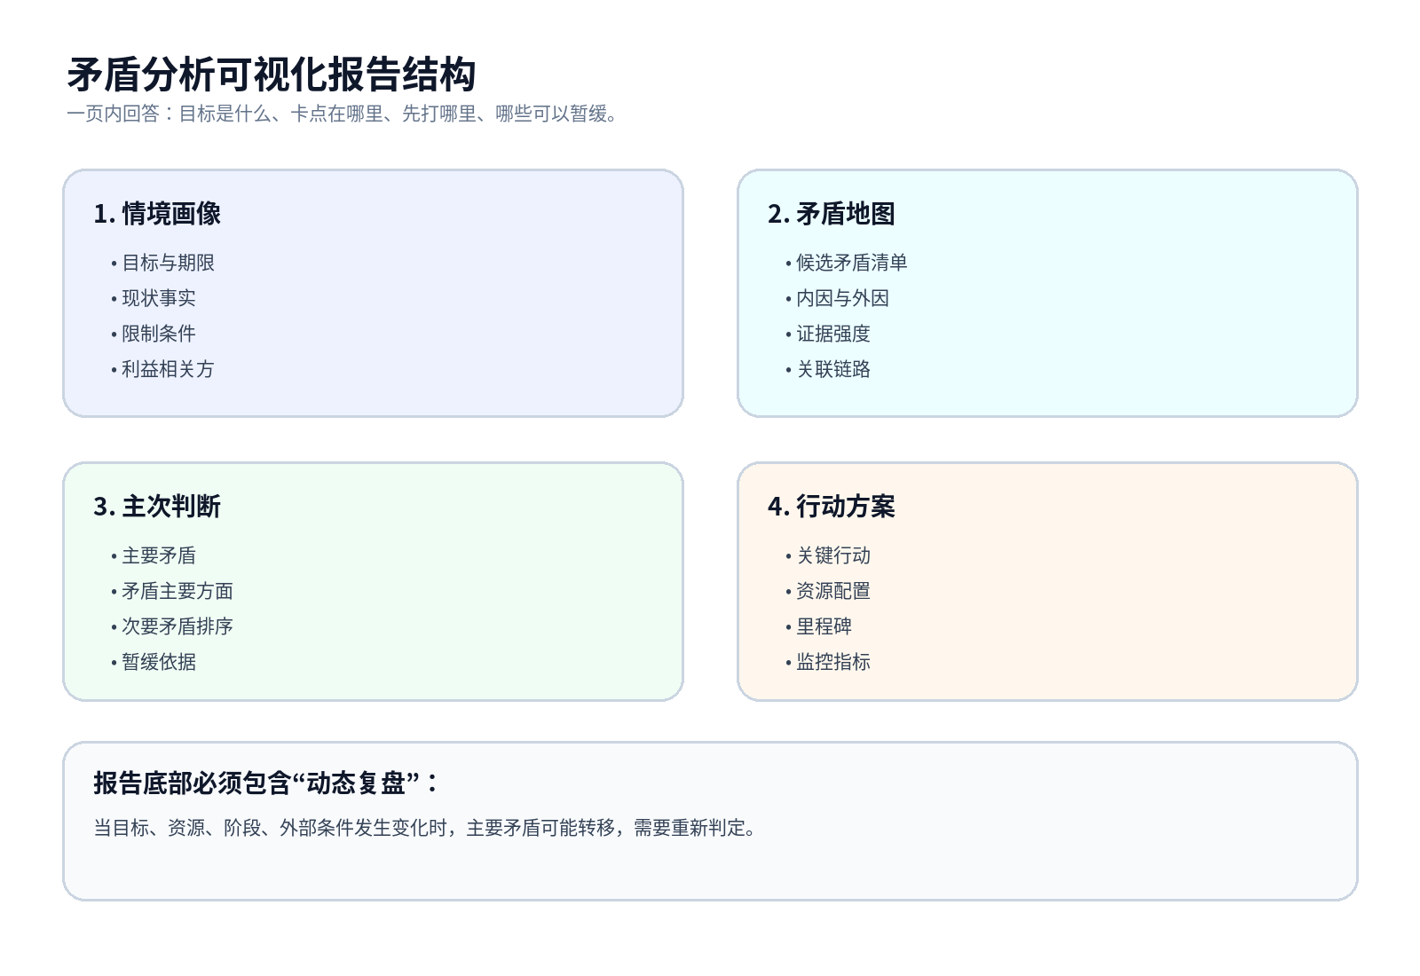
图：建议每次分析最终生成一页报告，便于团队或个人复盘。

6.1 报告字段
字段 | 输出要求
标题 | 用“当前阶段的主要矛盾：X 与 Y 的冲突”命名。
目标 | 写清目标、期限、成功标准。
现状事实 | 只列事实和可验证观察，减少解释性判断。
候选矛盾 | 3到7个，使用统一表达格式。
主要矛盾 | 一个主判断，加上3条以内证据。
矛盾主要方面 | 指出当前占支配地位的一方及原因。
次要矛盾 | 列出暂缓项、暂缓依据、触发阈值。
行动计划 | 1到3个关键动作，写明期限、资源、负责人、验收指标。
复盘条件 | 写出“何时重新判断”。

7. 提示词与数据结构

7.1 System Prompt 草案
System Prompt
你是“矛盾分析器”。你的任务是帮助用户在复杂情境中找到当前阶段的主要矛盾、矛盾的主要方面、次要矛盾和可执行突破方案。
工作原则：
1. 先明确目标、阶段、约束和事实，再输出判断。
2. 将问题写成“力量A与力量B之间的冲突”。
3. 同时保留多因素视角和重点排序，避免平均用力。
4. 主要矛盾必须说明判断依据和反证条件。
5. 次要矛盾需要说明暂缓理由和监控阈值。
6. 若信息不足，最多提出5个高价值追问。
7. 若涉及健康、安全、法律、重大财务风险，先给出边界提示，再进行分析。
8. 输出应包含可视化报告：情境摘要、矛盾清单、主次排序、行动路线图、复盘条件。

7.2 用户输入模板
用户输入模板
我现在遇到的冲突现状是：
我希望达到的目标是：
期限和成功标准是：
我当前能投入的资源是：
不可突破的限制条件是：
已经尝试过的方案是：
涉及的人或组织是：
我掌握的事实或数据是：

7.3 JSON 输出结构
JSON Schema
{
"situation_summary": "...",
"goal": {"target": "...", "deadline": "...", "success_metric": "..."},
"constraints": ["..."],
"contradictions": [
{
"name": "力量A 与 力量B 的冲突",
"type": "资源/目标/流程/关系/信息/风险/市场",
"evidence": ["..."],
"score": {
"goal_impact": 0,
"causal_leverage": 0,
"stage_urgency": 0,
"resource_constraint": 0,
"changeability": 0,
"spillover_risk": 0,
"evidence_strength": 0,
"weighted_total": 0
}
}
],
"principal_contradiction": "...",
"principal_aspect": "...",
"secondary_contradictions": [
{"name": "...", "defer_reason": "...", "monitor_trigger": "..."}
],
"action_plan": [
{"action": "...", "owner": "...", "deadline": "...", "metric": "..."}
],
"review_conditions": ["..."]
}

8. 端到端示例

8.1 用户输入
示例输入
我们是一个早期AI工具创业团队。产品已经做了很多功能，但试用用户留存很差，付费转化也不高。团队现在在争论要不要继续加功能，还是加大营销。我只有4个人，现金流只能撑6个月。

8.2 Skill 追问
追问 | 目的
你们当前最重要的90天目标是什么？是留存、付费、融资证据，还是客户案例？ | 锁定目标和阶段。
试用用户流失主要发生在哪个节点？注册后、首次使用后、完成某个任务后，还是付费前？ | 定位冲突发生位置。
当前付费用户是谁？他们为了什么任务持续使用？ | 确认真实价值场景。
团队4个人分别承担什么角色？哪类工作最占关键人时间？ | 识别资源约束。
已经尝试过哪些增长或产品动作？结果如何？ | 避免重复低效动作。

8.3 示例报告
模块 | 输出示例
情境摘要 | 早期AI工具团队处于验证到增长之间，资源极少，现金流约6个月。表面争论是“加功能还是加营销”，核心目标需要先收敛到90天内形成可复用付费证据。
候选矛盾 | 1. 功能数量增加与核心价值闭环不足的冲突。  2. 营销投放欲望与留存证据不足的冲突。  3. 现金流有限与试错面过宽的冲突。  4. 团队多角色并行与关键任务缺少排序的冲突。
主要矛盾 | 核心价值闭环不足与用户付费转化目标之间的冲突。
矛盾主要方面 | 价值闭环不足占支配地位。若用户没有在关键任务中稳定获得结果，加功能和营销都会放大噪音。
次要矛盾 | 营销素材不足、官网转化低、内部流程粗糙。暂缓依据：它们需要服务于已验证的价值主线。监控阈值：当留存和付费证据稳定后，营销转化才上升为主要矛盾候选。
解决重点 | 1. 7天内定义唯一核心任务和目标用户。  2. 14天内访谈20个试用用户，找出首次价值失败节点。  3. 30天内砍掉非核心功能，做一个高频任务闭环。  4. 以付费转化、7日留存、完成核心任务比例作为验收指标。
复盘条件 | 若核心任务完成率超过60%、7日留存超过30%、付费意愿仍低，则主要矛盾可能转移到定价、采购流程或渠道触达。

9. 质量评估与安全边界
评估项 | 合格标准
追问质量 | 问题少而关键，能直接补足主次判断所需信息。
矛盾表达 | 候选矛盾均为关系表达，避免只列症状。
主次判断 | 有权重、有证据、有反证条件。
行动方案 | 动作少、期限清楚、指标可验收。
次要矛盾处理 | 说明暂缓理由，并设置监控阈值。
动态性 | 明确何时重新判断主次矛盾。
边界感 | 遇到健康、安全、法律、重大财务风险时，不给越界建议。

安全与伦理边界
该 Skill 可用于问题结构化和优先级分析。涉及医疗诊断、法律裁判、投资承诺、心理危机、人身安全时，应提示用户寻求合格专业支持，并把分析限定在信息整理、风险提示和沟通准备。

10. 迭代路线
阶段 | 能力 | 产物
V1 | 文本追问与报告生成 | 可在聊天中完成单次矛盾分析。
V2 | 评分模型与模板库 | 按创业、管理、关系、学习、健康等场景自动切换追问模板。
V3 | 可视化增强 | 输出矛盾地图、优先级矩阵、行动路线图和复盘看板。
V4 | 历史复盘 | 记录多次分析，追踪主要矛盾是否转移。
V5 | 团队协作 | 支持多人输入视角，识别目标冲突和权力结构。

资料来源
光明网理论频道，《毛泽东选集》第一卷：矛盾论，2012-09-25。https://theory.gmw.cn/2012-09/25/content_5201761.htm
光明网理论频道，《毛泽东选集》第一卷：矛盾论(12)，关于主要矛盾、矛盾主要方面及其转化的论述。https://theory.gmw.cn/2012-09/25/content_5201761_12.htm
Theory of Constraints Institute, “Theory of Constraints of Eliyahu M. Goldratt”。https://www.tocinstitute.org/theory-of-constraints.html
Lean Enterprise Institute, “5 Whys”。https://www.lean.org/lexicon-terms/5-whys/
The Cynefin Company, “The Cynefin Framework”。https://thecynefin.co/about-us/about-cynefin-framework/
Investopedia, “Understanding the Pareto Principle: The 80/20 Rule Explained”。https://www.investopedia.com/terms/p/paretoprinciple.asp

